[Raporun Başlığı]

[Yazar ya da yazarların adları ]

[İlgili Dersin adı
Danışmanın adı]
[Tarih]

[Rapor Başlığı]
[Özet]

[Özet yaklaşık bir sayfa olmalıdır. Özet çalışmanın ana hatlarını açıklamalıdır. Şekil ve çizelgeler özet içinde verilmemelidir.]

[Giriş]

[Giriş bölümünde üzerinde çalışılan konu hakkında genel bilgi verilir. Bu bölümde aşağıdaki bilgiler yer alır:
- Konunun (sorunun) kısaca tanıtımı
- Daha önce bu konuda yapılan çalışmalar hakkında kısa bilgiler (literatür taraması sırasında karşılaşılan çalışmalar). Burada mutlaka kaynaklar verilmeli.
- Yapılan çalışma ve sonuçları hakkında genel bilgi
- Raporda konuların hangi bölümlerde açıklandığı
]

[Başlık 2]

[Başlık 3]

[Başlık 4]

[Şekil yazısı, şeklin atında, ortalanmış olarak yer alacaktır. Metin içinde şekle atıf yapılacatır, örneğin Şekil-1.1’de görüldüğü gibi. Şekil, metinden atıfta bulunulduktan sonra yerleştirilmelidir. Şekil numaralarının ilk kısmı bölüm numarası olmalıdır]

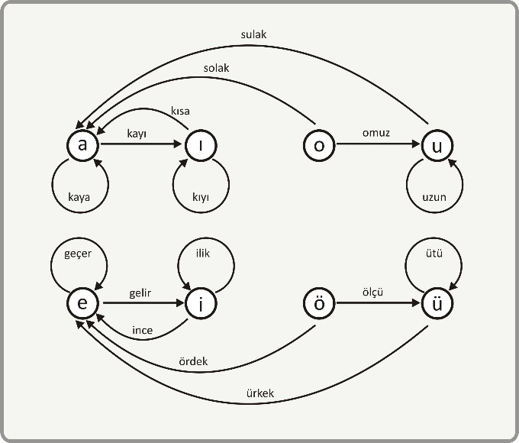
Şekil-1.1: Projenin ana hatları

[Projenin Tanıtımı]

[Gerçekleştirilen projenin tanımı yapılır ve projeye başlanırken oluşturulan ayrıntılı iş planı verilir. Bu planda, projenin hangi modüllerden oluştuğu, hangi aşamaların (veya modüllerin) hangi zaman dilimlerinde gerçekleştirilmek üzere planlandığı, eğer proje grup halinde yapıldıysa grup elemanları arasında nasıl bir paylaşım gerçekleştirildiği yazılır.]

[Başlık 2]

[Başlık 3]

[Başlık 4]

[Çizelge yazısı, çizelgenin üstünde ortalanmış olarak yer alacaktır. Meti içinde çizelgeye atıf yapılacatır, Örneğin Çizelge-2.1’de görüldüğü gibi. Çizelgeye, metinde atıf yapıldıktan yer verilmelidir. Çizelge numaralarının ilk kısmı bölüm numarası olmalıdır]

Çizelge-2.1: Denye Sonuçları
Deney Adı | Dizge-1 | Dizge-2 | Dizge-3
Sıcaklık ölçme | 13,45 | 14,5 | 16,77
Basınç ölçme | 123 | 122 | 135

[Kuramsal Altyapı]

[Bu bölümde projenin gerçekleştirilmesinde kullanılan kuramsal bilgileri verilir. Bunlar genellikle projenin araştırma aşamasında elde edilen kuramsal bilgilerdir. Ancak yaygın olarak bilinen ve literatürde kolayca bulunan temel bilgiler ayrıntılı olarak yazılmamalıdır. Örneğin eski bir programlama dilinin veya işletim sisteminin ayrıntılarını, bir mikroişlemcinin katalog bilgilerini bu bölümde yazmaya gerek yoktur. Bunun yerine ilgili kaynaklara atama yapılmalıdır.]

[Başlık 2]

[Başlık 3]

[Başlık 4]

[Çözümleme]

[Projenin geliştirme aşamalarından olan çözümleme ve modelleme bu alt bölümde açıklanacaktır. Analiz aşamasında, konu ya da sorunun gerçek dünyadaki bileşenleri ve bu bileşenler arasındaki ilişkiler belirlenir. Bu aşamada amaç problemi çözmek değil anlamaktır.
Modelleme ise tasarımın bir aşamasıdır ve konu ya da sorunun çözümüne yöneliktir. Bu aşamada; çözümü gerçekleştirmek için oluşturulacak olan donanım ya da yazılım bileşenlerinin “kâğıt üstünde” modeli oluşturulur. Yazılım projeleri için Yapısal Analiz Modeli veya UML kullanılabilir.]

[Başlık 2]

[Başlık 3]

[Başlık 4]

[Tasarım, Gerçekleştirme ve Sınama]

[Bu bölümde; oluşturulan çözümün yazılım veya donanım olarak tasarımı yapılıp, gerçekleştirilmesiyle ilgili ayrıntılar açıklanır. Sistemi oluşturan bileşenler, bileşenler arasındaki ilişkiler açıklanır. Yazılımların kaynak kodlarının tamamı raporda yer almaz. Önemli görülen veya özgün katkılar içeren yazılım modülleri varsa onlara ilişkin kodlar yazılarak üzerlerinde açıklama yapılır. Bu tür program parçaları raporda “Şekil” olarak yer alırlar, adlandırılırlar ve numaralandırılırlar. Kaynak kodları ve proje ile ilgili diğer bilgiler bir saklama ortamı üzerinde danışmana teslim edilir.
Bu bölümde açıklanacak diğer bir konu da gerçekleştirilen sistemin nasıl sınandığına ilişkin ayrıntılardır.]

[Başlık 2]

[Başlık 3]

[Başlık 4]

[Deney Sonuçları]

[Gerçekleştirilen sistemden elde edilen sonuçlar gerekli yorumlarla birlikte bu bölümde yer alacaktır. Eğer benzer konularda daha önce yapılmış olan çalışmalar varsa elde edilen sonuçlar bu çalışmaların sonuçlarıyla karşılaştırılmalı ve aradaki farklar yorumlanmalıdır.]

[Başlık 2]

[Başlık 3]

[Başlık 4]

[Sonuç ve Öneriler]

[Projede üretilen çözüm başarım, fiyat ve çevre faktörleri ele alınarak yorumlanacaktır. Elde edilen sonuçların olumlu ya da olumsuz yönleri vurgulanacaktır.
Daha sonra bu alanda çalışma yapacak olanlara öneriler bu bölüm içinde verilmelidir.]

[Başlık 2]

[Başlık 3]

[Başlık 4]

[Kaynaklar]

[Rapor içinde atıfta bulunulan referanslar, aşağıda gösterilen örnekler uygun biçimde yazılmalıdır. Bu amaçla aşağıda örnekleri verilen IEEE standardı kullanılabilir. Kitap, makale, konferans bildirileri ve Internet adresleri için farklı formatların kullanıldığına dikkat edilmelidir. ]

[1] E. Adalı, Mikroişlemciler Mikrobilgisayarlar, Birsen Yay. 1998.
[2] J. Daemon, V. Rijmen, The Design of Rijndal: AES the Advance Encryption Standard, Spring Science & Business Media, 2013
[3] C.K. Koç, About Cryptography Engineering in Cryptographic Engineering (pp: 1-4) Springer, Boston MA, 2009
[4] NIST Post-Quantum Cryptography Standardization Project, https://csrc.nits.gov/projects/post-quanrumcryptography, (erişim zaamnı 21.10.2019)

